Viktige forberedelser
i forbindelse med ditt barns narkose til tannbehandling
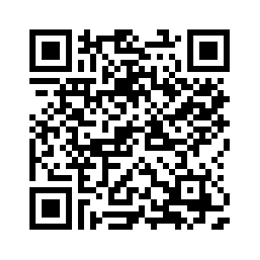

Forberedelser i forkant av ditt barns narkose er godt forklart på nettsiden hnt.no/narkose-barn . Der finner du også gode råd til hvordan du kan bidra til at barnet ditt opplever trygghet og mestring under sykehusoppholdet. Vi ber om at du leser informasjonen grundig og gjør alle forberedelsene. Her er en huskeliste som kan være til hjelp for å huske alt.

Forberedelser i god tid før narkosedagen
- Forbered barnet ditt på narkosen (se film/bildebok)


Forberedelser hjemme på narkosedagen

- Barnet må faste
- Ta eventuelle faste medisiner, med mindre annet er avtalt
- Dusj/bad barnet og ha på rene klær

Fasteregler
Fast føde og kumelk: 6 timer
Morsmelkerstatning: 4 timer
Morsmelk/beriket morsmelk: 3 timer
Klare væsker: 1 time

Fasteregler

Bidra til at barnet ditt opplever trygghet og mestring
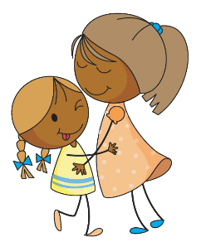
- Bevar roen
- Svar barnet ærlig
- Bruk positive ord. Snakk positivt om det som skal skje.
- Gi barnet reelle alternativer
- La barnet få ro i oppvåkningsfasen etter narkosen



Dersom barnet ditt får symptomer på forkjølelse (hoste, feber) eller annen infeksjonssykdom, ber vi deg ringe oss for å avklare om tannbehandling og narkose skal utsettes.

Sykehuset Levanger
Tlf: 74 09 80 00
Spør etter vakthavende anestesilege

